

Mount St Joseph Catholic School

Français

LEARNING PACK

MA JOURNÉE

By the end of this unit, I will be able to…
- use reflexive verbs to talk about what I do in the morning
- use new pronouns to talk about school subjects
- use intensifiers and connectives to give opinions and reasons
- talk about my timetable
- understand and compose a long text
- use the verb faire to talk about what I do after school

__________________________________________________

____________________________________________

I can… 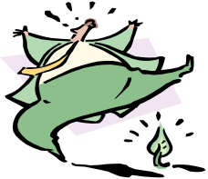

1 | talk about my morning routine
2 | G use reflexive verbs correctly with je/tu/il/elle/on
3 | list my school subjects
4 | say what I like/dislike
5 | ask somebody if he/she likes a subject
6 | G understand what nous means
7 | G use all -er verb endings correctly
8 | give reasons for liking/disliking something
9 | ask ‘why?’
10 | G use connectives to link my sentences
11 | G use intensifiers before adjectives
12 | understand a school timetable
13 | describe my own school timetable
14 | talk about my evening routine
15 | say when I go to bed
16 | ask somebody when he/she goes to bed
17 | count from 69 to 100
18 | G use the verb faire correctly

My National Curriculum levels… | 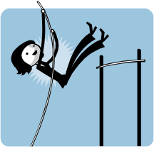

LEVEL | 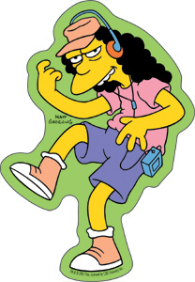  LISTENING |   SPEAKING |   READING | 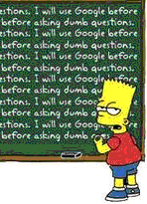  WRITING
1 | Short sentences. | Words, simple sentences. | Words. | Copy words.
2 | Many simple sentences. | Sentences. | Short sentences. | Words and short sentences.
3 | Short speeches and conversations. | Short conversation  (2 - 3 things). | Short texts. | 2 -3 sentences.
4 | Longer speeches and conversations. | Short conversation  (3 - 4 things). | Short texts, some detail. | Paragraphs  (3-4 sentences).
Vocabulaire
  La routine du matin  À quelle heure est-ce que tu te lèves?  Je me brosse les  dents.  Je me douche.  Je m’habille.  Je me lave.  Je me lève.  Je me réveille.  Je prends le petit  déjeuner.  Je vais au collège.  et  puis  normalement  et après  Les matières  scolaires  l’anglais  le dessin  le français  la géographie  l’histoire  l’histoire-géo  l’informatique  les maths  la musique  le sport  la technologie  le théâtre  les sciences | Morning routine  What time do you  get up?  I brush my teeth  I have a shower  I get dressed.  I have a wash  I get up  I wake up  I have breakfast  I go to school  and  then  normally  and afterwards  School subjects  English  art  French  geography  history  humanities  IT  maths  music  PE  technology  drama  science | Les opinions  Tu aimes ...?  J’adore ...  J’aime ...  Je n’aime pas ...  Je déteste ...  pourquoi?  parce que  C’est …  amusant  difficile  ennuyeux  facile  intéressant  ma matière préférée  assez  très  trop  un peu  et  mais  le prof  sévère  sympa  Nous avons  beaucoup de devoirs. | Opinions  Do you like ...?  I love ...  I like ...  I don’t like ...  I hate ...  why?  because  It is …  fun  hard  boring  easy  interesting  my favourite subject  quite  very  too  a little bit  and  but  the teacher  strict  nice  We have a lot  of homework.
  La routine du soir  Je me couche.  Je fais mes devoirs.  Je fais du vélo.  Je fais la vaisselle.  Je mange.  Je prends le goûter.  Je regarde la télé.  Je rentre à la maison.  le week-end  L’emploi du  temps  la cantine  commencer  finir  un cours  l’étude  les maths  les sciences  le déjeuner  la récréation  toujours | Evening routine  I go to bed.  I do my homework.  I go cycling.  I do the washing-up.  I eat.  I have a snack.  I watch television.  I go home.  at the weekend  The timetable  the canteen  to start  to finish  a lesson  supervised study time  maths  science  lunch  the break  always | Les nombres 69–100  soixante-neuf  soixante-dix  soixante et onze  soixante-douze  soixante-treize  soixante-quatorze  soixante-quinze  soixante-seize  soixante-dix-sept  soixante-dix-huit  soixante-dix-neuf  quatre-vingts  quatre-vingt-un  quatre-vingt-dix  quatre-vingt-onze  quatre-vingt-douze  quatre-vingt-treize  quatre-vingt-quatorze  quatre-vingt-quinze  quatre-vingt-seize  quatre-vingt-dix-sept  quatre-vingt-dix-huit  quatre-vingt-dix-neuf  cent | Numbers 69–100  69  70  71  72  73  74  75  76  77  78  79  80  81  90  91  92  93  94  95  96  97  98  99  100

Grammaire
- Les verbes pronominaux are called reflexive verbs in English.
- The infinitive form of reflexive verbs has se in front of the verb.
- se is shortened to s’ before a vowel or h.
- Reflexive verbs are listed in the dictionary under the first letter of the main verb.

- When you use reflexive verbs, you need to change the ending on the infinitive as usual. You also need to use the correct reflexive pronoun.
je me couche tu te couches il/elle/on se couche
je m’amuse tu t’amuses il/elle/on s’amuse

1 Je lève.
2 Elle couche.
3 Tu baignes.
4 Alain lève.
5 Tu ’arrêtes.
6 On ___ brosse les dents.
7 Tu laves.
8 Je ’amuse.
9 Il promène.
10 Marina marie.
1 me lève.
2 Elle se .
3 te couches.
4 Tu ’appelles.
5 Il ’amuse.
6 se baigne.
7 Elle _____ brosse les dents.
8 Je marie.
9 Je m’ .
10 Tu te .

- Here are all the present tense -er verb endings.  - A verb table like this is called a verb paradigm. | chanter = to sing  je chante  tu chantes  il/elle/on chante | nous chantons  vous chantez  ils/elles chantent

1 She is dancing. (danser)
2 We are singing. (chanter)
3 You (two friends) are playing. (jouer)
4 You (a friend) are watching. (regarder)
5 They are working. (travailler)
6 I am counting. (compter)
7 He is coughing. (tousser)
8 I am knocking. (frapper)
9 We are buying. (acheter)
10 You (a stranger) are comparing. (comparer)
Exercices
1. Le matin

1. Ecris la lettre de la bonne image. Write the correct letter for each image.
1  READING   WRITING   LEVEL | 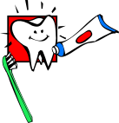 | 2 | 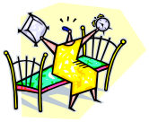 | 3 |  |  | 1-______________________  2-______________________  3-______________________  4-______________________  5-______________________  6-______________________
4 |  | 5 |  | 6 | 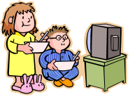

A Je me lève | B Je me douche | C Je m’habille
D Je prends le petit déjeuner | E Je me brosse les dents | F Je vais au collège
To get better at this, I need to_____________________________________________

2. Complète les phrases. Complete the sentences.
1 | 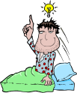6.45 | 2 | 7.00 | 3 | 7.30
4 | 7.45 | 5 | 8.00 | 6 | 8.30
- _________________________ à sept heures moins le quart.
- _________________________ à sept heures.
- _________________________ à sept heures et demie.
- _________________________ à huit heures moins le quart.
- _________________________ à huit heures.
- _________________________ à huit heures et demie.

Je me réveille | Je m’habille | Je me brosse les dents
Je me lève | Je prends le petit déjeuner | Je vais au collège
To get better at this, I need to______________________________________________
2. Mes matières
1. Complète le puzzle. Complete the puzzle.

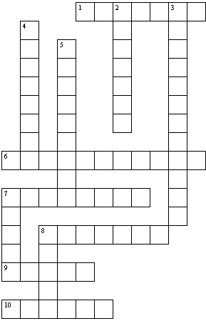  READING   WRITING   LEVEL | Français  Dessin  Sport  Théâtre  Technologie  Géographie  Musique  Histoire  Anglais  Informatique  Maths  Sciences
To get better at this, I need to_____________________________________________
READING 
WRITING 
LEVEL
2. Copie les bonnes phrases dans les bulles. Copy the correct phrase into the speech bubble.

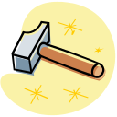☹☹ | ☺☺ | 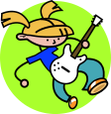☹☹
Je déteste la technologie

☺ | ☹ | 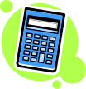☺☺

Je n’aime pas la technologie
READING 
WRITING 
LEVEL
J’aime le Français
Je déteste la musique
J’adore les maths
J’adore les sciences
Je n’aime pas le dessin

To get better at this, I need to_____________________________________________

3. Pourquoi ?

1. Lis et copie les phrases. Read and copy the phrases.

c'estinteressantc'estfacileleprofestsympac'estennuyeuxc'estdifficileleprofesttropseverenousavonsbeaucoupdedevoirs

- C’est interessant.
READING 
WRITING 
LEVEL

To get better at this, I need to_____________________________________________

2. Et ton opinion ? Écris une phrase pour chaque matière. What is your opinion ? Write a sentence for each subject.

- Le prof est sympa.
READING 
WRITING 
LEVEL
- 
- 
- 
To get better at this, I need to_____________________________________________

4. Mon emploi du temps.
1. Vrai () ou faux ()? Écris les bonnes matières. True or false ? Write the correct subject.
Lundi
READING 
WRITING 
LEVEL
8h | Anglais | 12h 15 –  1h 45 | Déjeuner
9h | Histoire | 12h 15 –  1h 45 | Déjeuner
10-10h 15 | Recréation | 1h 45 | Dessin
10h 15 | Technologie | 2h 45 | Maths
11h 15 | Sciences | 3h 45 | Français

- Lundi à huit heures j’ai sport.  ____________________
- Lundi à neuf heures j’ai technologie.  __________________
- À onze heures et quart j’ai sciences.  __________________
- À deux heures moins le quart j’ai musique.  ________________
- À quatre heures moins le quart j’ai français.  _________________
To get better at this, I need to_____________________________________________
2. Complète. Complete the sentences.

 | 1 | 2 | 3 | 4
1 | Mardi | …à deux heures | …j’ai | …histoire.
2 | Jeudi |  | …j’ai | …anglais.
3 |  | …à neuf heures et demie | …j’ai | …sciences.
4 | Vendredi | …à une heure moins le quart | …j’ai
5 |  | …à dix heures et quart | …j’ai | …théâtre.
6
7
READING 
WRITING 
LEVEL
To get better at this, I need to_____________________________________________

5. Apres le collège.
1. Complète. Match the numbers and the figures.

1 | Soixante. | ooooooooo | A | 90 | ooo | 1 | oo
2 | Soixante-quinze. |  | B | 100 |  | 2
3 | Soixante-dix. |  | C | 69 |  | 3 | READING   WRITING   LEVEL
4 | Quatre-vingt-quatre. |  | D | 72 |  | 4
5 | Quatre-vingt-dix. |  | E | 70 |  | 5
6 | Cent |  | F | 84 |  | 6
7 | Quatre-vingt-un |  | G | 60 |  | 7
8 | Quatre-vingt-dix-sept |  | H | 75 |  | 8
9 | Soixante-neuf |  | I | 81 |  | 9
10 | Soixante-douze |  | J | 97 |  | 10

To get better at this, I need to_____________________________________________

2. Complète les phrases. Complete the sentences.

1 | _________________ a cinq heures moins le quart | 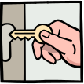 4h 45
2 | Je prends le goûter et ___________________ avec mon frère. | 
3 | _____________________________________ | 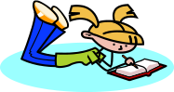
4 | ____________________________ avec mes copains. | 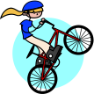
5 | ____________________________ avec ma famille. | 

To get better at this, I need to_____________________________________________
READING 
WRITING 
LEVEL

